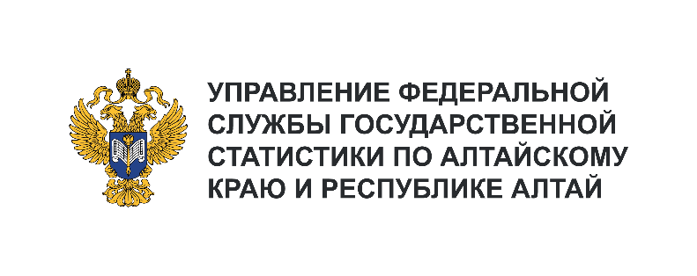**Пресс-служба Алтайкрайстата**

Телефон: +7 (385) 2-20-04-77, доб. 115-6

e-mail: 22.vdovinanp@rosstat.gov.ru

Информационное сообщение для СМИ

**25 июля 2024, Барнаул**

**ДЕНЬ РАБОТНИКА ТОРГОВЛИ – 27 ИЮЛЯ**

Торговая деятельность является одной из важных сфер социально-экономического развития Алтайского края. В 2022 году в регионе на долю торговли (вид экономической деятельности «Торговля оптовая и розничная, ремонт автотранспортных средств и мотоциклов», в текущих ценах) приходилось 13,5% (127,4 млрд рублей) валовой добавленной стоимости в общем объеме добавленной стоимости всех товаров и услуг. По этому показателю она уступает лишь обрабатывающим производствам (18,9%) и сельскому хозяйству (15,8%).

В торговой деятельности в 2023 году было занято 69,4 тыс. человек (без внешних совместителей и работников несписочного состава), что составило 12,9% общей численности занятых в экономике Алтайского края (3 место после обрабатывающих производств (17,3%) и образования (13,8%)).

В 2023 году оборот розничной торговли в Алтайском крае сложился в объеме 505,9 млрд рублей, что в товарной массе на 3,0% больше, чем в 2022 году. Доля Алтайского края в обороте розничной торговли Сибирского федерального округа составила 11,8% (5-е место среди регионов СФО), Российской Федерации – 1,1% (25 место). Оборот розничной торговли на душу населения в 2023 году составил 238 277 рублей, что в сопоставимых ценах выше уровня предыдущего года на 4,0%.

В макроструктуре оборота розничной торговли доли продаж непродовольственных товаров   
и пищевых продуктов, включая напитки, и табачных изделий распределились примерно равным образом – 50,8% и 49,2% соответственно.

Крупные предприятия и субъекты среднего предпринимательства обеспечили более половины (59,2%) оборота розничной торговли Алтайского края. Вклад малых предприятий (включая микропредприятия) и индивидуальных предпринимателей, осуществляющих деятельность   
вне рынков, в розничный товарооборот региона суммарно составил 39,4%, доля продаж товаров на ярмарках и рынках – 1,4%.

В Алтайском крае в 2023 году розничные торговые сети формировали 41,9% оборота розничной торговли или 212,2 млрд рублей (по СФО 40,6%; по Российской Федерации 36,1%), а в обороте розничной торговли пищевыми продуктами, включая напитки, и табачными изделиями удельный вес продаж торговых сетей составил 55,7%.

Доля продаж через Интернет в общем объеме оборота розничной торговли за 2023 год составила 6,0% (по СФО – 6,4%, по Российской Федерации – 8,1%).

Оборот оптовой торговли в 2023 году составил 759,9 млрд рублей, что в товарной массе больше уровня предыдущего года на 2,8%.

Более подробно с показателями торговли можно ознакомиться на сайте Алтайкрайстата (<https://22.rosstat.gov.ru>, в разделе «Официальная статистика»).